Mi animal favorito es el caballo ya que ha servido al hombre desde los inicios de la civilización, ha contribuido a desarrollo y comercio entre los pueblos. En la actualidad es una herramienta fundamental en el trabajo del campo colombiano, de igual forma sirve para actividades deportivas, turísticas y de diversión en paseos ecológicos.

MY FAVORITE ANIMAL IS THE HORSE, SINCE IT HAS SERVED MAN SINCE THE BEGINNING OF CIVILIZATION, IT HAS CONTRIBUTED TO DEVELOPMENT AND TRADE AMONG PEOPLES. NOWADAYS, IT IS A FUNDAMENTAL TOOL IN THE WORK OF THE COLOMBIAN COUNTRYSIDE, IN THE SAME WAY IT IS USED FOR SPORTS, TOURISM AND FUN ACTIVITIES IN ECOLOGICAL WALKS.



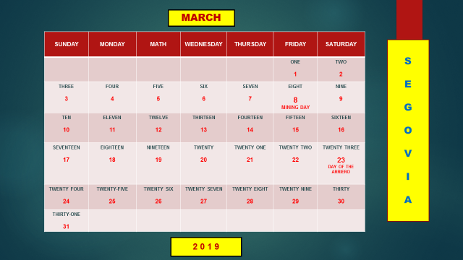

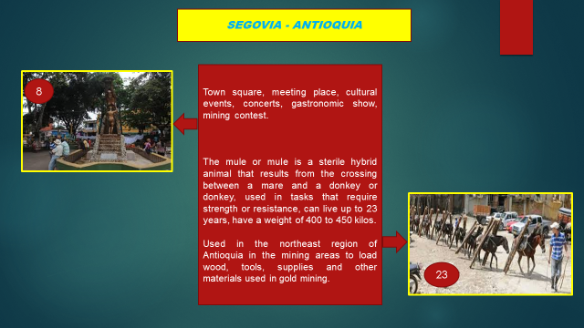

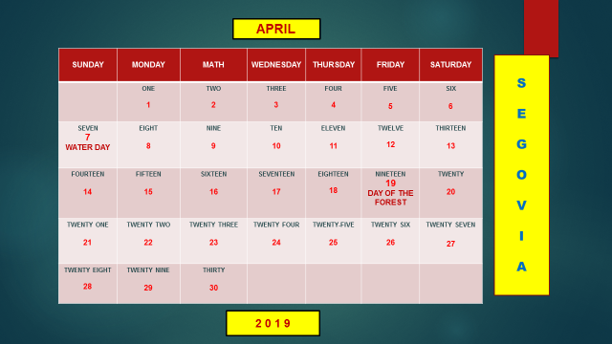

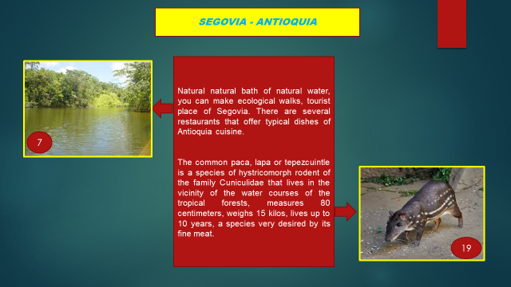

Profesora la plataforma no me permitió adjuntar los dos archivos, solo me deja pegar uno solo por eso envío todo el trabajo en documento de word.

Cordialmente.

Giovanni Costo Hernandez.